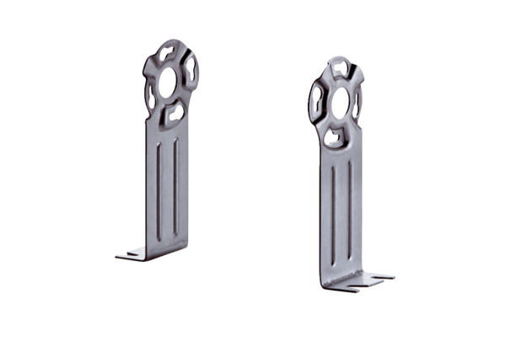Postolje za montažu FUR 16S/20/25Jedinica za pakiranje: 1 komAsortiman: C
Broj artikla: 0036.0088Proizvođač: MAICO

